提升算法从弱学习算法出发，反复学习，得到一系列弱分类器（又称为基本分类器），然后组合这些弱分类器，构成一个强分类器。

AdaBoost算法步骤：（注：统计机器学习和Machine Learning in Action 中的公式有些不同，但整体意思差不多）

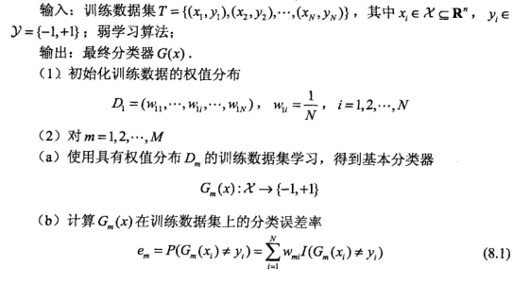

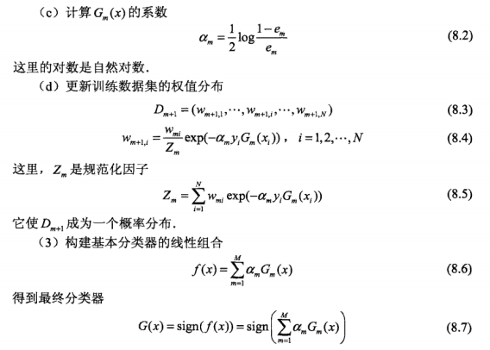

下图对AdaBoost 进行了解释：

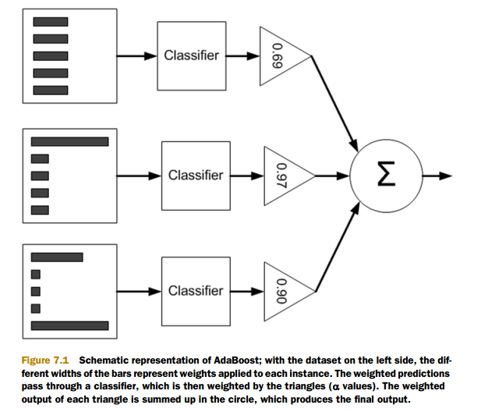

每个数据点的权重一开始是相等的。在后续的迭代中，AdaBoost 算法会在增加错分数据的权重的同时，降低正确分类数据的权重。D是一个概率分布向量，因此其所有的元素之和为1.0.